Лабораторная работа №9 Программирование приложений с графическим интерфейсом пользователя с использованием технологии Windows Forms
Цель работы: изучение способов создания графического интерфейса в среде MS Visual Studio 2010. Научиться пользоваться встроенными визуальными объектами, овладеть методами ввода/вывода информации в приложениях с графическим интерфейсом пользователя.
Пример:
Составим программу вычисления суммы и произведения двух чисел с использованием технологии Windows Forms и условного оператора If:
Спроектируем интерфейс приложения, который будет состоять из сгруппированных элементов. Группировка позволяет сделать представление элементов на форме более наглядным. Для группировки элементов используется компонент “Group box”. Поместим на форму три компонента группировки и заполним их компонентами TextBox, Label, RadioButton, как показано на рисунке 1 (Компонент RadioButton служит для выбора одного параметра из нескольких, при этом среди сгруппированных элементов RadioButton в каждый момент времени «включенным» может быть только один элемент).

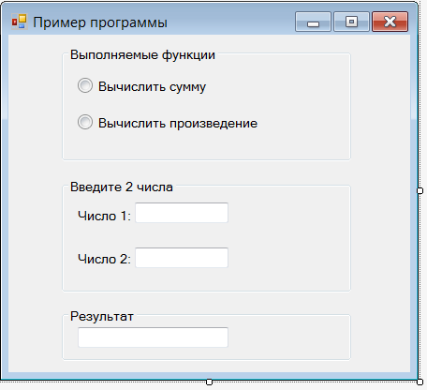
Рисунок 1 - Пример интерфейса пользователя.
Добавим обработчик события смены состояния переключателя «Вычислить сумму», который называется CheckedChanged и внесем в него следующий код:
private void radioButton1_CheckedChanged(object sender, EventArgs e)
{
if (textBox1.Text == "" || textBox2.Text == "")
{
MessageBox.Show("Заполните поля ввода чисел", "Внимание!", MessageBoxButtons.OK, MessageBoxIcon.Warning);

return;
}

if (radioButton1.Checked == true)
{
int a = int.Parse(textBox1.Text);
int b = int.Parse(textBox2.Text);
textBox3.Text = (a + b).ToString();
}
else
{
int a = int.Parse(textBox1.Text);
int b = int.Parse(textBox2.Text);
textBox3.Text = (a * b).ToString();
}
}
В данном примере мы первым оператором if проверяем, введены ли числа в поля ввода, и если нет, то выводим сообщение об ошибке и завершаем работу функции с помощью оператора return.
Если оба поля заполнены выполняем математическое действие сложения или умножения в зависимости от того включен переключатель «Вычислить сумму» или нет.
Добавим в программу обработку исключительных ситуаций при вводе чисел (например, если пользователь ввел вместо чисел символы, то нужно сообщить об этом):
private void radioButton1_CheckedChanged(object sender, EventArgs e)
{
if (textBox1.Text == "" || textBox2.Text == "")
{
MessageBox.Show("Заполните поля ввода чисел", "Внимание!", MessageBoxButtons.OK, MessageBoxIcon.Warning);

return;
}
try
{

if (radioButton1.Checked == true)
{
int a = int.Parse(textBox1.Text);
int b = int.Parse(textBox2.Text);
textBox3.Text = (a + b).ToString();
}
else
{
int a = int.Parse(textBox1.Text);
int b = int.Parse(textBox2.Text);
textBox3.Text = (a * b).ToString();
}
}
catch (Exception ex)
{
MessageBox.Show(ex.Message, "Ошибка", MessageBoxButtons.OK, MessageBoxIcon.Error);
}
}

При этом в случае возникновения ошибки программа не будет завершена аварийно, а просто выдаст сообщение с текстом ошибки (Рисунок 2).

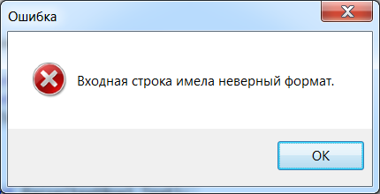

Рисунок 2- сообщение об ошибке.

Варианты заданий
Для следующих вариантов заданий создать проект MS Visual C# (Windows Forms Application), написать программу с использованием разветвляющихся вычислительных процессов, создать оконный интерфейс приложения (для ввода/вывода информации), обеспечить требуемое функционирование программного приложения:
Варианты заданий
  - Как известно, число делится на 3 тогда и только тогда, когда сумма его цифр делится на 3. Проверить этот признак на примере заданного трехзначного числа.
  - Суточный рацион коровы составляет и кг сена, v кг силоса и w кг комбикорма. В хозяйстве, содержащем стадо из k голов, осталось s центнеров сена, r тонн силоса и f мешков комбикорма по 50 кг. Сколько еще дней хозяйство сможет кормить коров по полному рациону? Какой из кормов кончится раньше других?
  - Написать программу, которая после введенного с клавиатуры числа (в диапазоне от 1 до 999), обозначающего денежную единицу, дописывает слово "рубль" в правильной форме. Например, 12 рублей, 21 рубль и т. д.
  - Написать программу, которая после введенного с клавиатуры числа (в диапазоне от 1 до 99), обозначающего денежную единицу, дописывает слово "копейка" в правильной форме. Например, 5 копеек, 41 копейка и т.д.
  - С клавиатуры вводится сегодняшняя дата. Написать программу, которая вычисляет дату следующего дня.
  - Написать программу, которая вычисляет оптимальный вес для пользователя, сравнивает его с реальным и выдает рекомендацию о необходимости поправиться или похудеть. Оптимальный вес вычисляется по формуле: Рост в см - 100.
  - Даны действительные числа x и y, не равные друг другу. Меньшее из этих двух чисел заменить половиной их суммы, а большее - их удвоенным произведением.
  - Даны целые числа m, n. Если числа не равны, то заменить каждое из них одним и тем же числом, равным большему из исходных, а если равны, то заменить числа нулями.
  - Услуги телефонной сети оплачиваются по следующему правилу: за разговоры до А минут в месяц оплачиваются В р., а разговоры сверх установленной нормы оплачиваются из расчета С р. в минуту. Написать программу, вычисляющую плату за пользование телефоном для введенного времени разговоров за месяц.
  - Составить программу, определяющую результат гадания на ромашке - “ любит - не любит”, взяв за исходное данное количество лепестков n.
  - Написать программу нахождения суммы большего и меньшего из 3 чисел.
  - Составить программу, проверяющую будет ли сумма двух первых цифр заданного четырёхзначного числа равна сумме двух его последних.
  - Составить программу, проверяющую будет ли сумма цифр данного трёхзначного числа N являться чётным числом.
  - Составить программу, проверяющую будет ли квадрат заданного трехзначного числа равен кубу сумме цифр этого числа.
  - Проверить будет ли данная тройка натуральных чисел a, b, c являться тройкой Пифагора, т.е. c2=a2+b2.
  - Написать программу проверяющую будет ли произведение натуральных чисел а и b кратно числу с.
  - Написать программу вычисления сопротивления электрической цепи, состоящей из двух сопротивлений. Сопротивления могут быть соединены последовательно или параллельно
  - Напишите программу, которая запрашивает у пользователя номер месяца и затем выводит соответствующее название времени года. В случае, если пользователь введет недопустимое число, программа должна вывести сообщение «Ошибка ввода данных».
  - Имеется пронумерованный список деталей: 1 - шуруп, 2 - гайка, 3 - винт, 4 - гвоздь, 5 - болт. Составить программу, которая по номеру детали выводит на экран ее название.
  - Написать программу, которая бы по введенной букве (первая буква сезона з - зима, в - весна, л - лето, о - осень) выдавала соответствующие этому времени года месяцы.
  - Даны три угла. Проверить могут ли они быть углами треугольника, если да, то проверить будет ли этот треугольник остроугольным.
  - Написать программу, которая запрашивает у пользователя номер дня недели и выводит одно из сообщений: "Рабочий день", "Суббота" или "Воскресенье".
  - Написать программу вычисления стоимости разговора по телефону с учетом 20% скидки, предоставляемой по субботам и воскресеньям.
  - Для данного аргумента х вычислить значение функции:
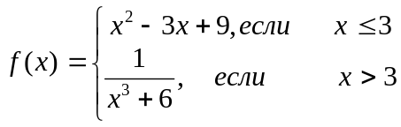

КОНТРОЛЬНЫЕ ВОПРОСЫ
- Что такое GUI?
- Какие технологии для создания GUI включены в состав .Net Framework?
- Для чего служит визуальный элемент кнопа?
- Назовите основные свойства графического элемента интерфейса.
- Что такое событие?
- Что такое аргументы события?
- Где находится точка входа в программу с графическим интерфейсом реализованным по технологии WindowsForms?

